**UNIVERSIDAD REGIONAL AUTONOMA DE LA UNIANDES**

UNIANDES



**FACULTAD SISTEMAS MERCANTILES**

**CARRERA DE SOFTWARE**

**PROYECTO INTEGRADOR**

**TEMA:**

Aplicación móvil de generación de imágenes con IA basado en texto para la universidad Uniandes.

**AUTORES:**

Kevin Pablo Alulema Fonseca, Boris Diego Pazmiño Parada y Alan Ramiro Serrano Moreira.

**TUTORES:**

Ing. Luis Antonio Llerena Ocana, Ing. Bolivar Enrique Villalta Jadan, Ing. Diego Paul Palma Rivera.

**ECUADOR 2024**

# Introducción

# Importancia

La implementación de una aplicación móvil de generación de imágenes con IA basada en texto en Uniandes tiene múltiples implicaciones y beneficios significativos. En primer lugar, esta herramienta potenciará el aprendizaje visual, una metodología educativa que ha demostrado ser eficaz para la comprensión y retención de información. Los estudiantes podrán transformar descripciones teóricas en imágenes visuales, facilitando la asimilación de conceptos complejos en disciplinas como la biología, la arquitectura y la literatura, entre otras.

Además, esta aplicación promoverá la creatividad y la innovación. Los estudiantes y profesores podrán explorar nuevas formas de expresarse visualmente, ya sea en proyectos artísticos, presentaciones académicas o investigaciones científicas. La posibilidad de generar imágenes a partir de texto también abre puertas a la inclusión y la accesibilidad, permitiendo que personas con discapacidades visuales o dificultades para leer texto puedan comprender mejor el contenido a través de representaciones visuales. Esta iniciativa puede convertirse en un modelo a seguir para otras instituciones educativas en la región, impulsando la innovación en la enseñanza y el aprendizaje.

# Actualidad

En el contexto actual, la generación de imágenes basada en texto con inteligencia artificial ha ganado una considerable popularidad y relevancia. Herramientas como DALL-E, desarrollada por OpenAI, han demostrado el potencial de esta tecnología para producir imágenes de alta calidad a partir de descripciones textuales detalladas. Estas aplicaciones no solo son utilizadas por artistas y diseñadores, sino que también están encontrando aplicaciones prácticas en campos como la publicidad, la educación y la investigación científica.

En este contexto, una aplicación de generación de imágenes con IA puede desempeñar un papel crucial, proporcionando recursos visuales de fácil acceso que complementen el material educativo tradicional. Además, la creciente disponibilidad de dispositivos móviles y el acceso a internet han democratizado el uso de aplicaciones avanzadas. Hoy en día, estudiantes y profesores tienen la capacidad de utilizar herramientas tecnológicas sofisticadas desde sus teléfonos inteligentes o tabletas. Esta accesibilidad facilita la integración de la tecnología en el aula y en los procesos de aprendizaje personal.

# Antecedentes

Una de las referencias más destacadas en el campo de la generación de imágenes con IA basada en texto es Mónica, un generador de imágenes de IA desde texto en línea de forma gratuita. Mónica ha sido una herramienta pionera, permitiendo a usuarios de todo el mundo crear imágenes personalizadas simplemente ingresando descripciones textuales. Esta herramienta ha demostrado la viabilidad y el potencial de la tecnología, siendo utilizada tanto por aficionados como por profesionales. (Monica, 2024)

El éxito de Mónica radica en su capacidad para interpretar con precisión las descripciones textuales y convertirlas en imágenes coherentes y visualmente atractivas. La plataforma ha sido continuamente mejorada, incorporando algoritmos avanzados de IA que aumentan la calidad y la relevancia de las imágenes generadas. Además, Mónica ha servido como un recurso educativo, mostrando a los estudiantes cómo las tecnologías de IA pueden ser aplicadas en el campo de la creatividad y la comunicación visual.

La aplicación móvil propuesta para Uniandes se inspira en el éxito de Mónica, buscando adaptar y mejorar esta tecnología para satisfacer las necesidades específicas de la comunidad académica. Al incorporar funcionalidades avanzadas y una interfaz amigable, la aplicación de Uniandes pretende ofrecer una experiencia optimizada que facilite el aprendizaje y la creatividad, alineándose con los objetivos educativos de la universidad.

1. **Problema**
   1. **Planteamiento del Problema**

En la Universidad de los Andes (Uniandes), tanto estudiantes como profesores enfrentan numerosos desafíos al crear y obtener imágenes personalizadas para sus proyectos académicos y materiales didácticos. La falta de acceso a herramientas accesibles y eficientes para la generación de imágenes personalizadas restringe la creatividad y la capacidad de ilustrar conceptos complejos de manera efectiva. Los métodos tradicionales para crear estas imágenes son costosos, consumen mucho tiempo y, con frecuencia, no cumplen con los requerimientos específicos de cada proyecto. La creciente demanda de contenido visual llamativo y relevante en el ámbito académico agrava estos problemas, dejando a la comunidad universitaria sin soluciones adecuadas para satisfacer sus necesidades visuales.

Además, la ineficiencia en la obtención de imágenes adecuadas puede llevar a retrasos en la entrega de proyectos y a una disminución en la calidad del trabajo académico presentado por los estudiantes. La incapacidad de ilustrar conceptos de manera clara y atractiva limita el potencial educativo y creativo de la comunidad universitaria, impidiendo el desarrollo de habilidades críticas para el éxito académico y profesional en un mundo cada vez más visual y digital.

## 2.2 Situación Conflicto

## La Universidad de los Andes (Uniandes) enfrenta una problemática significativa en el ámbito académico, caracterizada por dos aspectos fundamentales: la ausencia de una herramienta accesible para la creación de imágenes personalizadas y la falta de un sistema eficiente para la generación de contenido visual a partir de descripciones textuales.

## La carencia de una herramienta accesible para la creación de imágenes personalizadas representa un obstáculo significativo para la eficiente gestión de proyectos académicos en Uniandes. La falta de un sistema centralizado para la generación de imágenes dificulta la ilustración de conceptos complejos, la creación de materiales didácticos atractivos y la presentación de proyectos visualmente impactantes, lo que puede afectar negativamente la calidad del aprendizaje y la enseñanza.

## 2.3 Formulación del Problema

¿Cómo puede el desarrollo de una aplicación móvil para la generación de imágenes a partir de texto mejorar la eficiencia en la creación de contenido visual, la ilustración de conceptos y la calidad educativa en la Universidad Uniandes, fortaleciendo su competitividad académica?

# Objetivos

## Objetivos General

Desarrollar una aplicación móvil que permita a los estudiantes y profesores de la Universidad Uniandes generar imágenes personalizadas basadas en descripciones textuales.

## Objetivos Específicos

* Realizar un análisis exhaustivo del tema teórico relacionado con la inteligencia artificial y la generación de imágenes a partir de texto, investigando las mejores prácticas y tendencias actuales en el mercado.
* Diseñar cuestionarios para encuestas dirigidas a estudiantes y profesores con el fin de recopilar información relevante sobre las necesidades y expectativas relacionadas con la creación de contenido visual académico.
* Identificar los requisitos específicos de la aplicación móvil de generación de imágenes para Uniandes, teniendo en cuenta las necesidades y expectativas de estudiantes y profesores, así como las normas y directrices académicas vigentes.

## Justificación e importancia

La creación de una aplicación móvil para la generación de imágenes a partir de texto en la Universidad de los Andes (Uniandes) es fundamental por varias razones clave. Primero, mejorará la experiencia académica al proporcionar a estudiantes y profesores una herramienta intuitiva para crear imágenes a partir de descripciones textuales, fomentando la creatividad y la comprensión de conceptos complejos. Segundo, optimizará la eficiencia en la creación de contenido, permitiendo la generación rápida y precisa de imágenes personalizadas. Por último, al mejorar la experiencia educativa y los procesos internos, Uniandes fortalecerá su competitividad académica y digital, diferenciándose de otras instituciones y atrayendo a nuevos estudiantes y profesores.

# Marco Teórico

## Antecedentes de Estudio

Este proyecto se centra en el desarrollo de una aplicación móvil para la generación de imágenes a partir de texto destinada a la Universidad Uniandes. La necesidad de esta aplicación surge ante la creciente importancia de una herramienta eficiente para la creación de contenido visual en el contexto educativo y la necesidad de adaptarse a las demandas del aprendizaje visual y digital.

En el estudio realizado por (Chávez Solis, 2023) “La educación a nivel superior considera la etapa cercana a la integración laboral del estudiante y, deberá estar preparado tanto en el ámbito de su competencia, como en el uso de la tecnología”. Destaca la importancia de adaptar las universidades en mayor medida al área de la tecnología para poder tener mas eficacia a la hora de tener mejor rendimiento educativo.

Según (Anantrasirichai, 2022) “los modelos de generación de imagen mediante IA pueden suponer un nuevo camino en el uso del ordenador como soporte creativo a la hora de generar nuevos conceptos. La IA es una tecnología que ha experimentado un gran desarrollo en los últimos años, siendo empleada en una variedad de sectores cada vez mayor”. Esto sugiere que la integración de IA en la generación de contenido visual puede ofrecer nuevas posibilidades y mejoras significativas en campos como la educación, donde la visualización de conceptos es crucial para el aprendizaje efectivo.

“La IA puede facilitar el trabajo de los profesionales del sector audiovisual, como los diseñadores, los animadores, los editores, los productores o los directores, y también puede ofrecer nuevas posibilidades de expresión y de creación a los artistas, los aficionados o los usuarios finales” (Boden, 2010). la IA no solo facilita el trabajo de profesionales del sector audiovisual, como diseñadores, animadores y directores, sino que también ofrece nuevas posibilidades de expresión y creación para artistas, aficionados y usuarios finales. Esto indica que la IA puede democratizar el acceso a herramientas creativas avanzadas, ampliando las oportunidades de innovación y expresión artística en diversos ámbitos.

## Definiciones Conceptuales

## Aplicación móvil

Una aplicación móvil, también llamada app móvil, es un tipo de aplicación diseñada para ejecutarse en un dispositivo móvil, que puede ser un teléfono inteligente o una tableta. Incluso si las aplicaciones suelen ser pequeñas unidades de software con funciones limitadas, se las arreglan para proporcionar a los usuarios servicios y experiencias de calidad. A diferencia de las aplicaciones diseñadas para computadoras de escritorio, las aplicaciones móviles se alejan de los sistemas de software integrados. En cambio, cada aplicación móvil proporciona una funcionalidad aislada y limitada. Por ejemplo, puede ser un juego, una calculadora o un navegador web móvil (Herazo, s.f.).

## Flutter

Flutter es un framework que permite el desarrollo de un proyecto de programación. Es gratuito y de código abierto, y fue creado por Google en mayo de 2017. Básicamente, permite crear una aplicación móvil nativa con una sola base de código. Que puede usar un lenguaje de programación y una base de código para crear dos aplicaciones diferentes (para iOS y Android). Esta es, quizás, la principal ventaja de lo que es Flutter y lo que lo hace súper valioso (Cristancho, 2022).

## Inteligencia Artificial

La inteligencia artificial es la habilidad de una máquina de presentar las mismas capacidades que los seres humanos, como el razonamiento, el aprendizaje, la creatividad y la capacidad de planear. La IA permite quIA permite que los sistemas tecnológicose los sistemas tecnológicos perciban su entorno, se relacionen con él, resuelvan problemas y actúen con un fin específico. La máquina recibe datos (ya preparados o recopilados a través de sus propios sensores, por ejemplo, una cámara), los procesa y responde a ellos (Europeo, 2021).

## Capacitación y Desarrollo

La capacitación y desarrollo se refiere al proceso de proporcionar a los empleados las habilidades y conocimientos necesarios para realizar sus funciones de manera efectiva. Incluye programas de formación, coaching, mentoring y desarrollo profesional para mejorar el desempeño y promover el crecimiento personal y profesional de los empleados.(Pursell, 2023)

## Estudio de Mercado

El análisis de mercado es un proceso sistemático de recopilación, evaluación e interpretación de datos e información relevante relacionada con un mercado específico. Su objetivo principal es comprender las características y dinámicas del mercado en el que opera una empresa o se va a introducir un producto o servicio. Este análisis proporciona una visión integral de factores clave como la demanda del mercado, la competencia, las tendencias del sector, los comportamientos del consumidor y los factores externos que pueden influir en el desempeño y la viabilidad de una empresa (Diego Santos, 2022).

El análisis de mercado implica la utilización de diversas herramientas y técnicas de investigación, como encuestas, entrevistas, análisis estadísticos, estudios de caso y revisión de fuentes secundarias de datos. Al realizar un análisis de mercado exhaustivo, las empresas pueden identificar oportunidades de crecimiento, amenazas potenciales, áreas de competencia, nichos de mercado no atendidos y posibles obstáculos para el éxito (Diego Santos, 2022)..

En la imagen 1 se presenta los pasos para hacer un análisis de mercado.

**Imagen 1**

*Pasos para realizar un análisis de negoción*

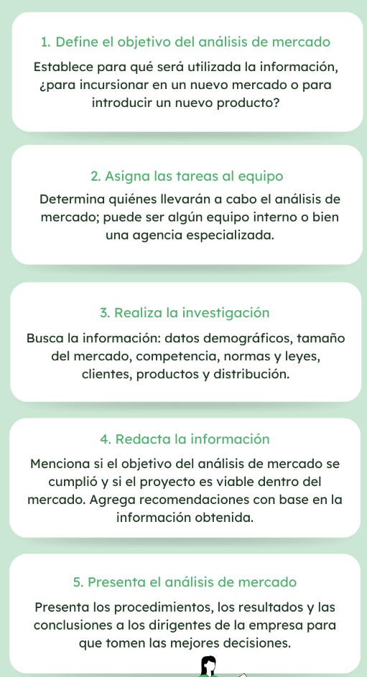

**Nota.** Los presentes autores describen la imagen como los pasos a tomar para hacer un análisis de negoción (Diego Santos, 2022).

* + 1. **Gestión de Configuración del Software**

La gestión de la configuración es un proceso de ingeniería de sistemas que sirve para establecer la coherencia de los atributos de un producto a lo largo de su vida. En el mundo de la tecnología, la gestión de la configuración es un proceso de gestión de TI que supervisa los elementos de configuración individuales de un sistema de TI. Los sistemas de TI se componen de activos informáticos que varían en granularidad. Un activo informático puede representar una parte de un software, un servidor o un clúster de servidores. Lo que sigue se centra en la gestión de la configuración tal y como se aplica directamente a los activos de software de TI y a la CI y la CD de activos de software (BUCHANAN, s.f.).

## MySQL

Es un software de código libre el cual es un sistema de gestión de bases de datos relacional SQL creado por Oracle. Este software almacena datos en tablas formadas por filas y comunas, las cuales se pueden definir, manipular, controlar y buscar datos utilizando el lenguaje de consulta estructurado. Puede ejecutarse en plataformas como Windows, Linux, UNIX, etc. (Robledano, 2019)

## XAMPP

Es un software de código abierto que proporciona la entrega de Apache para una variedad de servidores y ejecutables de línea de comandos, así como módulos Apache api, MariaDB, PHP y Perl. Básicamente es un servidor local que prueba los clientes o un sitio web antes de cargarlo en un servidor web remoto (Ionos, 2022)

## JavaScript

Es un lenguaje de programación de alto nivel que se utiliza para crear sitios web dinámicos e interactivos. Es una de las tecnologías básicas de la World Wide Web, junto con HTML y CSS. JavaScript puede utilizarse para crear animaciones, validar formularios y crear elementos web interactivos como botones, menús desplegables y deslizadores. Además, JavaScript se utiliza en el lado del servidor a través del motor de ejecución Node.js (Schools, 2023).

JavaScript es compatible con todos los navegadores web modernos y se ha convertido en una parte integral del desarrollo web. Además, se han desarrollado numerosas bibliotecas y frameworks basados en JavaScript, como jQuery, React.js, Angular.js y Vue.js, que simplifican y agilizan el desarrollo de aplicaciones web más complejas.

## Visual Studio Code

Es un editor de código fuente que permite trabajar con diversos lenguajes de programación, admite gestionar tus propios atajos de teclado y refactorizar el código. Es gratuito, de código abierto y nos proporciona una utilidad para descargar y gestionar extensiones con las que podemos personalizar y potenciar esta herramienta. Así lo afirma (Aitana, 2018)

Las extensiones de Visual Studio Code nos otorgan infinidad de opciones, como colorear tabulaciones, etiquetas o recomendaciones de autocompletado. También hay extensiones que nos ayudan con el lenguaje de programación que vayamos a usar, como por ejemplo para Python, C / C++, JavaScript, etc.

## Metodología de Desarrollo

Las metodologías de desarrollo son enfoques sistemáticos y estructurados para guiar el proceso de creación y gestión de proyectos, especialmente en el ámbito del desarrollo de software. Estas metodologías establecen roles, procesos, herramientas y prácticas que se utilizan para planificar, ejecutar y controlar las actividades de desarrollo de principio a fin (Ingeneria y tecnologia, 2021).

El objetivo principal de las metodologías de desarrollo es proporcionar un marco de trabajo coherente y eficaz que facilite la entrega exitosa del proyecto, asegurando la calidad del producto final, gestionando los recursos de manera eficiente y satisfaciendo las necesidades y expectativas de los interesados (Ingeneria y tecnologia, 2021).

Algunas características comunes de las metodologías de desarrollo incluyen:

1. Estructura y secuencia de actividades: Definen las fases del proyecto y las actividades que se deben realizar en cada etapa. (Ingeneria y tecnologia, 2021).
2. Roles y responsabilidades: Especifican los roles clave en el equipo de proyecto y sus responsabilidades respectivas. (Ingeneria y tecnologia, 2021).
3. Documentación: Establecen los artefactos y documentos que deben producirse durante el desarrollo del proyecto (Ingeneria y tecnologia, 2021).
4. Comunicación y colaboración: Promueven la interacción regular entre los miembros del equipo y otros interesados para garantizar una comprensión clara de los requisitos y avances del proyecto (Ingeneria y tecnologia, 2021).
5. Gestión de riesgos: Incluyen prácticas para identificar, evaluar y mitigar los riesgos que pueden afectar el éxito del proyecto. (Ingeneria y tecnologia, 2021).
6. Iteratividad y adaptabilidad: Algunas metodologías permiten iteraciones y ajustes en función de la retroalimentación recibida durante el desarrollo del proyecto. (Ingeneria y tecnologia, 2021).

Algunas de las metodologías de desarrollo más conocidas incluyen el modelo en cascada (Waterfall), Scrum, Kanban, eXtreme Programming (XP), Lean Development, entre otras. Cada una de estas metodologías tiene sus propias características, ventajas y desventajas, y es más adecuada para ciertos tipos de proyectos o contextos organizacionales. La elección de una metodología particular depende de factores como los requisitos del proyecto, el tamaño del equipo, la cultura organizacional y las preferencias de los interesados.

## Tipos de metodología

* Scrum: Scrum es una metodología ágil que se centra en la entrega iterativa e incremental de software funcional en ciclos cortos llamados "sprints". Es altamente colaborativa y se basa en equipos autoorganizados (Juliana Martins, 2024).
* Kanban: Kanban es un método visual para gestionar el trabajo, que se centra en el flujo continuo y la limitación del trabajo en progreso. Se utiliza comúnmente en entornos donde se requiere una respuesta rápida a la demanda y la priorización constante de tareas (Julia Martins, 2024).
* eXtreme Programming (XP): XP es una metodología ágil que se centra en la calidad del software y las prácticas de desarrollo de alta eficiencia, como la programación en pareja, las pruebas automatizadas y la integración continua (Alicia Raeburn, 2024)

Scrum ofrece un enfoque estructurado pero flexible para la gestión de proyectos de desarrollo de software, que prioriza la colaboración, la adaptabilidad y la entrega continua de valor al cliente. Al adoptar Scrum, las organizaciones pueden aumentar la eficiencia, reducir los riesgos y mejorar la satisfacción del cliente al tiempo que mantienen un enfoque centrado en las personas y en la calidad del producto (Juliana Martins, 2024).

## Preguntas Directrices o Generativas

* 1. ¿Cómo afectará la implementación de la aplicación móvil de generación de imágenes a partir de texto en Uniandes la eficiencia y satisfacción de estudiantes y profesores en la creación de contenido visual para sus proyectos académicos?
  2. ¿Cómo mejorará la aplicación móvil de generación de imágenes a partir de texto la eficacia en la producción de material didáctico y la ilustración de conceptos complejos en Uniandes?

1. **Metodologías**

## Diseño de la Investigación

La metodología de investigación seleccionada para este proyecto se caracteriza por ser de naturaleza mixta, ya que abarca tanto enfoques cuantitativos como cualitativos. Esto permitirá obtener una comprensión completa y detallada de la problemática abordada en el desarrollo de la aplicación web para recursos humanos en Love & Lemon.

## Modalidad y Tipo de Investigación

Como tipo de investigación utilizada, se utilizó los siguientes:

1. Bibliográfica: En este proyecto, se realizó una investigación exhaustiva consultando fuentes confiables como libros y estudios previos relacionados con la gestión de recursos humanos en el ámbito del comercio electrónico. La revisión bibliográfica fue fundamental para respaldar la conceptualización y diseño de la aplicación web para Love & Lemon.
2. De campo: La investigación de campo fue esencial para obtener información directa y práctica sobre los desafíos específicos que enfrenta Love & Lemon en la gestión del personal y la satisfacción del cliente. A través de entrevistas y observaciones en el lugar de trabajo, se identificaron áreas de mejora y se validaron las necesidades del personal y los clientes.
3. Descriptiva: El enfoque descriptivo se implementó para recopilar información detallada sobre el proceso actual de gestión de recursos humanos en Love & Lemon. Esto incluyó la identificación de requisitos específicos y la comprensión de las expectativas de los empleados y clientes. Además, se realizó un análisis de antecedentes para examinar cómo otras empresas han abordado problemas similares y han implementado soluciones tecnológicas en el ámbito del comercio electrónico y la gestión de recursos humanos.

## Técnicas e Instrumentos de la Investigación

Las técnicas utilizadas en esta investigación fueron la encuesta, donde se dará preguntas cerradas, las cuales serán realizadas a través de la plataforma Google Forms.

## Población y Muestra

Como la población y muestra se presenta en la siguiente tabla:

**Tabla 1**

*Población de Love & Lemon*

|  |  |  |
| --- | --- | --- |
| **usuarios** | **cantidad** | **instrumento** |
| Recursos Humanos | 2 | encuesta |
| Empleados | 10 | encuesta |
| Gerente propietario | 1 | encuesta |
| total | 13 |  |

**Fuente:** Los autores

# Análisis e Interpretación de Resultados

Luego de realizar la encuesta a los empleados de la empresa Love & Lemon, se obtuvo la siguiente información:

1. **Pregunta 1:** ¿Cree necesaria la implementación de un sistema para el manejo de recursos humanos?

**Tabla 2**

*Implementar un sistema de recursos humanos*

|  |  |  |
| --- | --- | --- |
| Opciones | Cantidad | Porcentaje |
| Si | 7 | 54% |
| No | 2 | 15% |
| Tal vez | 4 | 31% |
| Total | 13 | 100% |

**Fuente**: Los autores

**Gráfico 1:** Implementar un sistema de recursos humanos en Love & Lemon

**Fuente:** Los autores.

Con este resultado que se obtiene de la pregunta, se pudo obtener información de que los clientes están de acuerdo de la idea de que la empresa se implemente un sistema para el manejo de recursos humanos.

1. **Pregunta 2:** ¿Cuál es la mayor dificultad con recursos humanos en la empresa?

**Tabla 3**

*Dificultad con recursos humanos*

|  |  |  |
| --- | --- | --- |
| Opciones | Cantidad | Porcentaje |
| Dificultad en permisos | 3 | 23% |
| Control de personal | 9 | 69% |
| Control de Gerencia | 1 | 8% |
| Total | 2 | 100% |

**Fuente:** Los autores

**Gráfico 2**dificultados que tienen el personal con recursos humanos en la empresa Love & Lemon

**Fuente:** Los autores.

Al preguntar a los empleados se evidencio una aceptación en el sistema para un mejor manejo de recursos humanos en la empresa Love & Lemon.

1. **Pregunta 3:** ¿Consideras que un sistema de recursos humano ayudara a mejorar el ambiente laboral en la empresa?

**Tabla 4**

*Mejorar el ambiente laboral en la empresa*

|  |  |  |
| --- | --- | --- |
| Opciones | Cantidad | Porcentaje |
| Si | 11 | 84% |
| No | 1 | 8% |
| Tal vez | 1 | 8% |
| Total | 13 | 100% |

**Fuente:** Los autores.

**Gráfico 3**:Mejorar el ambiente laboral en la empresa

**Fuente**: Los autores.

Los empleados consideran que podría mejorar el ambiente laboral en la empresa con la implementación de un sistema debido a que se facilita mucho el manejo y control del personal.

1. **Pregunta 4:** ¿Qué tan complicado es solicitar permisos en la empresa?

**Tabla 5**

*Solicitud de permisos*

|  |  |  |
| --- | --- | --- |
| Opciones | Cantidad | Porcentaje |
| Fácil | 4 | 31% |
| Difícil | 8 | 61% |
| Regular | 1 | 8% |
| Total | 20 | 100% |

**Fuente:** Los autores.

**Gráfico 4**: *Solicitar permisos en la empresa*

**Fuente**: Los autores.

Los empleados consideran que es difícil solicitar permisos ya que el proceso es muy largo y complicado.

1. **Pregunta 5:** ¿Considera que es complicado el control del personal en la empresa?

**Tabla 6**

*Control de personal*

|  |  |  |
| --- | --- | --- |
| Opciones | Cantidad | Porcentaje |
| Si | 10 | 77% |
| No | 2 | 15% |
| Tal vez | 1 | 8% |
| Total | 13 | 100% |

**Fuente:** Los autores.

**Gráfico 5**: *Control de personal en la empresa Love & Lemon*

**Fuente**: Los autores.

Los empleados muestran su desconformidad con el control de personal que tiene la empresa actualmente.

El personal de la empresa Love & Lemon afirman que es una buena decisión la implementación de un sistema para de recursos humanos, lo cual aseguran mejorara el ambiente laboral y facilitara muchos de los procesos que realizan hoy en día de manera tradicional, lo que desemboca en pérdida de tiempo tanto para los empleados como para los encargados de recursos humanos, la gerencia de igual manera cree que un sistema puede ayudar a controlar al personal de manera más eficiente aumentando la productividad de la empresa.

## Presentación y Discusión y Resultados

Game Center se presenta como un lugar que busca proporcionar una experiencia emocionante en videojuegos y tecnología, centrándose en ofrecer productos y servicios de alta calidad. Para lograr el éxito, se destaca la importancia de la interactividad, la comodidad y la atención personalizada en la experiencia del cliente. Además, se reconoce la esencialidad del comercio electrónico en la actualidad para mantener la relevancia y accesibilidad a los clientes. Aunque no hay experiencia previa en la implementación de ventas en línea, la disposición a aprender y aplicar conocimientos adquiridos demuestra un enfoque adaptativo hacia nuevas estrategias comerciales.

## Respuestas a las Preguntas Directrices

1. ¿Cómo afectará la implementación de la aplicación web de recursos humanos en Love & Lemon la eficiencia y satisfacción del personal en sus funciones diarias?

La implementación de una aplicación web de recursos humanos en Love & Lemon ayudara significativamente tanto a empleados como a encargados de recursos humanos a facilitar procesos que normalmente son demorosos lo cual causa un aumento en la productividad del personal en sus funciones diarias.

1. ¿Cómo mejorará la aplicación web de recursos humanos la eficacia del proceso de reclutamiento y selección de personal en Love & Lemon?

Una aplicación web puede facilitar el proceso de reclutamiento y selección de personal al ayudar a filtrar de manera rápida y eficiente los currículos de los postulantes al contrario de hacerlo de manera tradicional en donde se tiene que revisar manualmente una por una las aplicaciones, desperdiciando recursos de personal y tiempo.

# Propuesta

## Desarrollo de la Propuesta

## Objetivos de la Propuesta

Desarrollo de una aplicación web de Comercio Electrónico para la empresa Love & Lemon de la ciudad de Quito, incorporando una sección de recursos humanos.

## Beneficios

* Empleados: Mas facilidad de permisos.
* Recursos Humanos: Mejor control de empleados.
* Gerente: Mas facilidad en el seguimiento de personal

## Integración de Contenido en función de la Propuesta

La propuesta es el Desarrollo de una aplicación web de Comercio Electrónico para la tienda en línea Love & Lemon de la ciudad de Quito la cual el aplicativo utilizó las siguientes materias para su desarrollo:

* Bases de Datos: Fuimos capaces de crear una base de datos relacional para el proyecto gracias a las lecciones aprendidas, que nos ayuda a almacenar datos esenciales de la tienda Love & Lemon.
* Aplicación web: Con las enseñanzas impartidas por el docente, realizamos la conexión a la base de datos y la elaboración del front end y back end de la aplicación.
* Inteligencia Artificial: Con las enseñanzas dictadas logramos integrar un asistente con inteligencia artificial para ayudar a los visitantes a la aplicación.
* Proyectos Informáticos: Con los conocimientos recibidos fuimos capaces de documentar una cotización con el valor de la aplicación.
* Gestión Empresarial: Con los conocimientos recibidos fuimos capaces de establecer una estrategia de negocios para utilizarla en nuestra aplicación.
* Diseño y Arquitectura de Software: Con los conocimientos adquiridos fuimos capaces de hacer este proyecto con una metodología Scrum.
* Inteligencia de negocios: Con los conocimientos recibidos fuimos capaces de crear un backup y Data Warehouse.

## Prueba de Resultados del Sistema

## Módulos del sistema

Lado del administrador el sistema contendrá estos apartados:

* Inicio
* Registro de nuevos perfiles
* Creación de categorías
* Creación de productos
* Ordenes Generadas
* Ingreso de palabras para la Asesor inteligente
* Confirmación de Pagos
* Registro de nuevos empleados
* Edición de empleados
* Reportes

Comercio electrónico a lado del Cliente:

* Información de la empresa
* Compra en líneas
* Recuperación de contraseñas
* Asesor inteligente
* Fin contactos

## Metodología Scrum

La visión es que la empresa pueda vender a través del uso del comercio electrónico y que los clientes puedan tener una calidad al comprar sus productos con el asesor inteligente

## Backlog del Producto

En la imagen 5 se muestra la planificación con Project

**Imagen 5**

Planificación con Project

|  |  |  |  |  |  |
| --- | --- | --- | --- | --- | --- |
| Nombre de tarea | Duración | Comienzo | Fin | Predecesoras | Nombres de los recursos |
| **Desarrollo del sistema para Love and Lemon** | **48 días?** | **lun 01/01/24** | **lun 11/03/24** |  |  |
| Inicio del proyecto | 0 días | lun 01/01/24 | lun 01/01/24 |  |  |
| **Inicio** | **6 días** | **mar 02/01/24** | **mar 09/01/24** | **2** |  |
| nombre del proyecto | 3 días | mar 02/01/24 | jue 04/01/24 |  | Fabian Yepez;PC1 |
| analisis del requerimiento | 1 día | vie 05/01/24 | vie 05/01/24 | 4 | Diego Pazmiño;PC2 |
| retroalimentacion | 1 día | lun 08/01/24 | lun 08/01/24 | 5 | Kevin Alulema;PC3 |
| ajustes del requerimiento | 1 día | mar 09/01/24 | mar 09/01/24 | 6 | Diego Pazmiño;PC2 |
| **Diseño de interfaces** | **13 días** | **mié 10/01/24** | **vie 26/01/24** | **7** |  |
| Diseño de interfaces con Angular y Material Design | 5 días | mié 10/01/24 | mar 16/01/24 | 7 | Fabian Yepez;PC1;SW Diseño[1 Visual Studio Code] |
| Pruebas de interfaces en Angular y Material Design | 5 días | mié 17/01/24 | mar 23/01/24 | 9 | Diego Pazmiño;PC2;SW Diseño[1 Visual Studio Code] |
| Pruebas de intergface en Angualar | 3 días | mié 24/01/24 | vie 26/01/24 | 10 | Kevin Alulema;PC3;SW Diseño[1 Visual Studio Code] |
| Ajustes del diseño basado en Material Desing | 2 días | mié 24/01/24 | jue 25/01/24 | 10 | Fabian Yepez;PC1;SW Diseño[1 Visual Studio Code] |
| **Implementacion** | **30 días?** | **vie 26/01/24** | **lun 11/03/24** | **12** |  |
| Implementacion de interfaccesen Angualr | 8 días | vie 26/01/24 | mar 06/02/24 | 12 | Diego Pazmiño;PC2 |
| Diseño de base de datos relacional | 3 días | mié 07/02/24 | vie 09/02/24 | 14 | Fabian Yepez;PC1;SW XAMPP |
| Programar los modulos backend con ASP.NET y arquitectura de n capas | 15 días | mié 14/02/24 | mar 05/03/24 | 15 | Kevin Alulema;PC3;SW Diseño[1 Visual Studio Code] |
| Capa de Presentacion (API) | 1 día? | mié 14/02/24 | mié 14/02/24 | 15 | Diego Pazmiño;PC2;SW Diseño[1 Visual Studio Code] |
| Capa de Lógistica de Negocios | 1 día? | mié 06/03/24 | mié 06/03/24 | 16 | SW Diseño[1 Visual Studio Code];Fabian Yepez;PC1 |
| Capa de Acceso a Datos | 1 día? | jue 15/02/24 | jue 15/02/24 | 17 | Fabian Yepez;PC1;SW Diseño[1 Visual Studio Code] |
| Instalación del sistema | 3 días | jue 07/03/24 | lun 11/03/24 | 18 | SW Diseño[1 Visual Studio Code];Kevin Alulema;PC3 |
| fin del proyecto | 0 días | vie 16/02/24 | vie 16/02/24 | 19 |  |

**Nota.** Los presentes autores describen esta imagen como la planificación de proyecto con la aplicación Project.

## Creación del Sprint

Requerimientos obtenidos por las encuestas y entrevistas, estos requerimientos deben que constar en el sistema:

Lado del comercio electrónico

* Inicio de sesión: El cliente registrarse en el sistema puede navegar en todo el apartado del comercio electrónico.
* Recuperación de contraseña: El cliente para recuperar la contraseña debe ingresar su correo que consta en la base de datos en la cual se le enviara al correo la nueva contraseña.
* Pagos en línea: Para el pago en línea se debe estar iniciado sesión en el comercio electrónico, debe añadir los productos que quiere para poder ingresar al botón de pagos.
* Asesor inteligente: el cliente debe ubicarse en el apartado de asesor inteligente solo debe preguntar sobre computadoras o tipo de componentes requiere para lo que esta estudiando y el asesor procederá a pasar la información y le mostrar productos que están en stock.

Lado del admin

* Inicio de sesión: los empleados o el gerente tendrán que estar registrado en el sistema para poder ingresar.
* Creación de perfiles: El gerente podrá crear los perfiles del sistema.
* Creación de categorías: el gerente podrá ingresar las categorías, eliminarlo y actualizarlo para que se muestre en el comercio electrónico.
* Creación de productos: El gerente podrá ingresar los productos, eliminarlo y actualizarlo para que se muestre en el comercio electrónico.
* Generación de reportes: El usuario administrador puede generar reportes.
* Creación de palabras para el asesor: El gerente podrá ingresar las palabras para el asesor, eliminarlo y actualizarlo para que se muestre en el comercio electrónico.

## Casos de Usos del Cliente

**Actores:**

* **Administrador de Recursos Humanos:** Crea y administra usuarios, gestiona información de empleados, nómina, beneficios y evaluaciones.
* **Gerente:** Visualiza informes y análisis de recursos humanos, aprueba solicitudes de vacaciones y permisos, toma decisiones sobre evaluaciones de desempeño.
* **Empleado:** Visualiza información personal, solicita vacaciones y permisos, actualiza información de contacto, consulta nómina y beneficios.

**Casos de Uso:**

**Administrador de Recursos Humanos:**

* **Crear usuario:** Registrar nuevo usuario en el sistema con permisos específicos.
* **Gestionar información de empleados:** Agregar, modificar y eliminar información de empleados, como datos personales, cargos, departamentos, etc.
* **Gestionar nómina:** Procesar pagos de nómina, calcular impuestos y generar recibos de pago.
* **Gestionar beneficios:** Administrar planes de beneficios, configurar opciones y registrar solicitudes.
* **Realizar evaluaciones de desempeño:** Crear y ejecutar evaluaciones de desempeño para empleados.

**Gerente:**

* **Visualizar informes de recursos humanos:** Acceder a informes sobre rotación de empleados, ausentismo, desempeño, etc.
* **Aprobar solicitudes:** Aprobar o rechazar solicitudes de vacaciones, permisos y otras solicitudes de empleados.
* **Tomar decisiones sobre evaluaciones de desempeño:** Evaluar el desempeño de los empleados y tomar decisiones sobre ascensos, aumentos de salario, etc.

**Empleado:**

* **Visualizar información personal:** Ver datos personales, información de contacto, cargo, departamento, etc.
* **Solicitar vacaciones y permisos:** Solicitar días de vacaciones o permisos por enfermedad, maternidad, etc.
* **Actualizar información de contacto:** Modificar datos personales como dirección, teléfono, correo electrónico, etc.
* **Consultar nómina y beneficios:** Ver información sobre su salario, recibos de pago, planes de beneficios, etc.

**Relaciones:**

* **Administrador de Recursos Humanos:** Crea y administra usuarios, gestiona información de empleados, nómina, beneficios y evaluaciones.
* **Gerente:** Visualiza informes y análisis de recursos humanos, aprueba solicitudes de vacaciones y permisos, toma decisiones sobre evaluaciones de desempeño.

**Empleado:** Visualiza información personal, solicita vacaciones y permisos, actualiza información de contacto, consulta nómina y beneficios.

**Imagen 6**

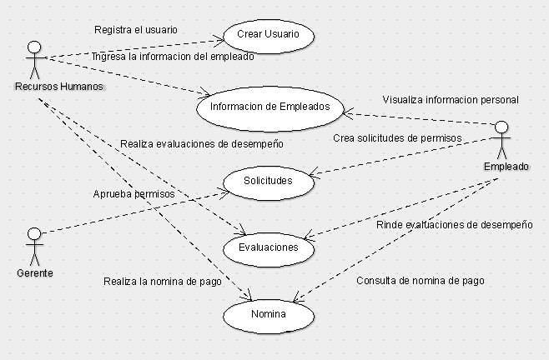Caso de uso

**Nota.** Los presentes autores describen esta imagen 6 como el diagrama de caso de uso sobre la sección de recursos humanos

## Diagrama de Secuencias

**Imagen 7**

Diagrama de secuencia de la sección de recursos humanos

**Nota.** Los presentes autores describen esta imagen como el Diagrama de secuencia de la sección de recursos humanos

## Diagrama de Gantt

**Imagen 8**

Diagrama de secuencia de Gantt

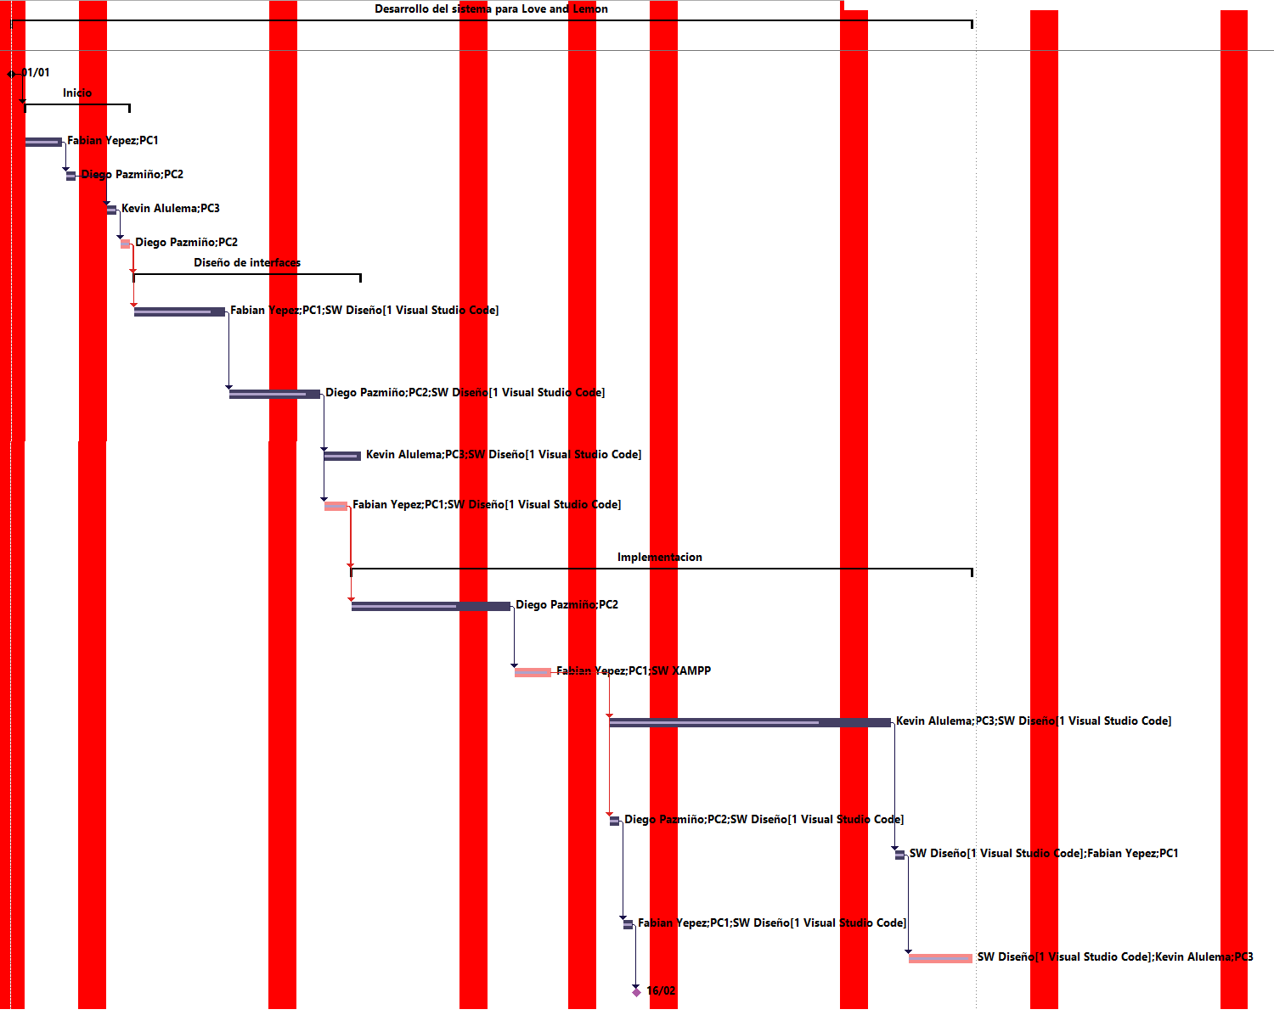

**Nota.** Los presentes autores describen esta imagen como el Diagrama de Gantt

## Diagrama de Clases

**Imagen 9**

Diagrama de Clases

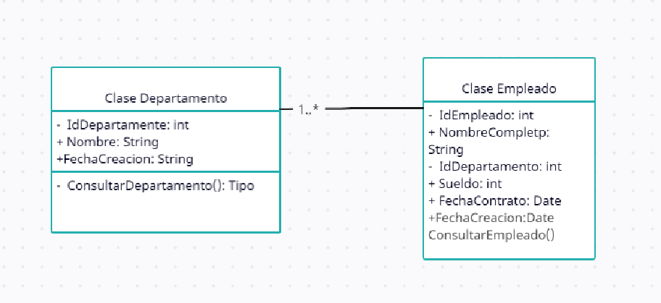

**Nota.** Los presentes autores describen esta imagen como diagrama de Clases

## Reuniones diarias Scrum

**Imagen 10**

Valor del software y horas investidas en el desarrollo del proyecto.

**Nota.** Los presentes autores describen esta imagen como valor del software y horas investidas en el desarrollo del proyecto.

**Imagen 11**

Valor del software y horas investidas en el desarrollo del proyecto.

**Nota.** Los presentes autores describen esta imagen como valor del software y horas investidas en el desarrollo del proyecto.

## Desarrollo del incremento

**Imagen 12**

Porcentaje de terminación de proyecto

**Nota.** Los presentes autores describen la imagen como Planificación del proyecto detallado y el encargado con su porcentaje de terminación.

## Revisión del Sprint

**Imagen 13**

*Interfaz de recursos humanos*

**Nota.** Los presentes autores describen la imagen la interfaz de la sección de recursos humanos.

**Imagen** **14**

*Interfaz del menú de creación de nuevo empleado.*

**Nota.** Los presentes autores describen la imagen como la Interfaz del menú de creación de un nuevo empleado.

**Imagen 15**

*Interfaz de empleados creados*

**Nota.** Los presentes autores describen la imagen como la Interfaz de empleados ya registrados.

**Imagen 16**

*Interfaz de edición de empleados*

**Nota.** Los presentes autores describen la imagen como la Interfaz de la edición de los empleados ya creados.

**Imagen 17**

*Interfaz de eliminación de empleados*

**Nota.** Los presentes autores describen la imagen como la Interfaz para eliminar empleados.

## Retrospectiva del Sprint

Esta es una aplicación a la cual se le pueden realizar muchas mejoras para logran una mayor efectividad en los procesos de la empresa, la facilidad de los botones de pago y compras en línea siempre son metas a futuro para pequeñas empresas como Love & Lemon.

## Conclusiones Recomendaciones

## Conclusiones

## La implementación de una aplicación web de recursos humanos en Love & Lemon facilitará y optimizará los procesos de gestión del personal, incluyendo la contratación, el seguimiento del desempeño y la coordinación de horarios, lo que puede mejorar significativamente la productividad y la calidad del servicio ofrecido por la tienda.

## La aplicación web también mejorará la eficacia del proceso de reclutamiento y selección de personal al permitir una identificación más rápida y efectiva de candidatos idóneos para las necesidades específicas de Love & Lemon, evitando la contratación de empleados no adecuados.

## La incorporación de un sistema de seguimiento y evaluación del desempeño del personal a través de la aplicación web contribuirá a identificar áreas de mejora, reconocer el talento dentro de la empresa y brindar retroalimentación, lo que puede aumentar la motivación y el compromiso de los empleados.

## La falta de una plataforma integrada para la gestión de recursos humanos ha sido identificada como uno de los principales desafíos que enfrenta actualmente Love & Lemon, lo que justifica la necesidad de implementar una solución tecnológica como la aplicación web propuesta.

## Recomendaciones

* Realizar capacitaciones y sesiones de entrenamiento para los empleados y el personal de recursos humanos, con el fin de garantizar un uso eficiente y efectivo de la aplicación web de recursos humanos.
* Establecer políticas y procedimientos claros para el manejo de la información confidencial del personal, asegurando la privacidad y el cumplimiento de las regulaciones laborales vigentes.
* Mantener un plan de mantenimiento y actualizaciones periódicas de la aplicación web para garantizar su correcto funcionamiento, seguridad y adaptación a los cambios en las necesidades de la empresa.
* Considerar la integración futura de funcionalidades adicionales, como herramientas de inteligencia artificial para optimizar los procesos de reclutamiento y selección, o módulos de capacitación y desarrollo profesional para los empleados.
* Promover la comunicación y la retroalimentación continua entre los empleados, el departamento de recursos humanos y la gerencia, con el fin de identificar oportunidades de mejora y mantener un ambiente laboral positivo y productivo.

Tabla de contenido

2. Problema 2

2.1. Planteamiento del Problema 2

En la actualidad, el mercado de ventas en línea ha experimentado un crecimiento exponencial, especialmente en sectores como el de las tiendas online de productos especializados. Sin embargo, la tienda online Love & Lemon, ubicada en la ciudad de Quito, enfrenta desafíos significativos que obstaculizan su expansión y competitividad en el mercado. 2

La falta de una plataforma de recursos humanos especializada para la gestión eficiente del personal es uno de los principales problemas que enfrenta Love & Lemon. La ausencia de un sistema centralizado para la gestión de recursos humanos dificulta la contratación, el seguimiento del desempeño del personal y la coordinación de horarios, lo que puede afectar negativamente la productividad y la calidad del servicio ofrecido por la tienda. 2

Además, la tienda Love & Lemon carece de una plataforma integrada para la selección y contratación de personal cualificado. Esto se traduce en una falta de eficiencia en los procesos de reclutamiento y selección, lo que puede resultar en la contratación de empleados no idóneos para las necesidades específicas de la tienda. 2

Por otro lado, la ausencia de un sistema de seguimiento y evaluación del desempeño del personal dificulta la identificación de áreas de mejora y el reconocimiento del talento dentro de la empresa. Esta falta de retroalimentación puede afectar la motivación y el compromiso de los empleados, lo que a su vez puede repercutir en la calidad del servicio al cliente. 2

2.2 Situación del Problema 3

La situación problemática que enfrenta actualmente la tienda online Love & Lemon se caracteriza por dos aspectos fundamentales: la ausencia de una plataforma de recursos humanos especializada y la falta de un sistema integrado para la selección y gestión del personal. 3

En primer lugar, la carencia de una plataforma de recursos humanos representa un obstáculo significativo para la eficiente gestión del personal en Love & Lemon. La falta de un sistema centralizado para la gestión de recursos humanos dificulta la contratación, la coordinación de horarios y el seguimiento del desempeño del personal, lo que puede afectar negativamente la productividad y la calidad del servicio ofrecido por la tienda. 3

En segundo lugar, la tienda Love & Lemon enfrenta dificultades en el reclutamiento y selección de personal cualificado. La falta de una plataforma integrada para la selección y contratación de empleados dificulta la identificación de candidatos idóneos para las necesidades específicas de la tienda, lo que puede resultar en la contratación de empleados no adecuados para los puestos disponibles. 3

2.3 Formulación del Problema 3

2.2. Objetivos 4

2.2.1. Objetivos General 4

2.2.2. Objetivos Específicos 4

2.3. Justificación e importancia 5

3. Marco Teórico 6

3.1. Antecedentes de Estudio 6

3.2. Definiciones Conceptuales 7

3.2.1. Comercio Electrónico 7

3.2.2. Plataforma de Recursos Humanos 7

3.2.3. Reclutamiento Integrado 8

3.2.4. Gestión del Talento 8

3.2.5. Desarrollo Organizacional 8

3.2.6. Capacitación y Desarrollo 8

3.2.7. Sistema de Gestión del Desempeño 9

3.2.8. Evaluación del Desempeño 360 Grados 9

3.2.9. Selección por Competencias 9

3.2.10. Motivación Laboral 10

3.2.11. Estudio de Mercado 12

3.2.12. Plan de negocio 13

3.2.13. Data Waterhouse 14

3.2.14. ETL 16

3.2.15. MySQL 19

MYSQL 19

3.2.16. XAMPP 19

3.2.17. Html 20

3.2.18. CSS 20

3.2.19. JavaScript 20

3.2.20. PHP 21

3.2.21. Visual Studio Code 21

3.2.22. Metodología de Desarrollo 22

3.2.1.8.1. Tipos de metodología 23

3.2.23. Introducción de diagrama de Pert 24

3.2.24. Diagrama de Grantt 25

3.2.25. Diagrama UML 26

3.2.26. Diagrama de clases 26

3.2.27. Casos de Uso 27

3.3. Preguntas Directrices o Generativas 29

4. Metodologías 29

4.2. Diseño de la Investigación 29

4.3. Modalidad y Tipo de Investigación 29

4.4. Técnicas e Instrumentos de la Investigación 30

4.5. Población y Muestra 30

5. Análisis e Interpretación de Resultados 31

5.2. Presentación y Discusión y Resultados 36

5.3. Respuestas a las Preguntas Directrices 36

6. Propuesta 37

6.2. Desarrollo de la Propuesta 37

6.1.1 Objetivos de la Propuesta 37

6.1.2 Beneficios 37

6.3. Integración de Contenido en función de la Propuesta 37

6.3.1. Prueba de Resultados del Sistema 38

6.3.1.1. Módulos del sistema 38

6.3.1.2. Metodología Scrum 39

6.3.1.3. Backlog del Producto 39

6.3.1.4. Creación del Sprint 41

6.3.1.4.1. Casos de Usos del Cliente 42

6.3.1.4.2. Diagrama de Secuencias 45

6.3.1.4.3. Diagrama de Gantt 46

6.3.1.4.4. Diagrama de Clases 47

6.3.1.5. Reuniones diarias Scrum 47

6.3.1.6. Desarrollo del incremento 49

6.3.1.7. Revisión del Sprint 50

6.3.1.8. Retrospectiva del Sprint 52

7. Conclusiones Recomendaciones 52

7.2. Conclusiones 52

7.3. Recomendaciones 53

Bibliografía 58